 | TG/240/1  ORIĢINĀLS –  Angļu valodā  DATUMS:  2008. gada 9. aprīlis

STARPTAUTISKĀ JAUNU AUGU ŠĶIRŅU AIZSARDZĪBAS SAVIENĪBA
ŽENĒVA

PARASTAIS SMILTSĒRKŠĶIS

UPOV kods: HIPPH_RHA

Hippophae rhamnoides L.

ŠĶIRŅU ATŠĶIRĪGUMA, VIENDABĪGUMA UN STABILITĀTES

PĀRBAUŽU VEIKŠANAS

VADLĪNIJAS

Alternatīvie nosaukumi:*

Botāniskais nosaukums | Latviešu valodā | Angļu valodā | Franču valodā | Vācu valodā
Hippophae rhamnoides L. | Parastais smiltsērkšķis, smilšērkšķis | Common Sea Buckthorn, Sallowthorn, Sea-buckthorn | Argasse, Argousier, Grisset | Sanddorn

Šo vadlīniju (“pārbaudes vadlīniju”) nolūks ir Vispārējā ievadā (dokumentā TG/1/3) un ar to saistītajos TGP dokumentos ietvertos principus izstrādāt praktiskās vadlīnijās, lai saskaņoti veiktu [šķirņu] atšķirīguma, viendabīguma un stabilitātes (AVS) pārbaudi un, it īpaši, lai identificētu atbilstošās pazīmes ar nolūku pārbaudīt šķirņuAVS un izveidot saskaņotus šķirnes aprakstus.

SAISTĪTIE DOKUMENTI

Minētās vadlīnijas jālasa kopā ar Vispārējo ievadu un ar to saistītajiem “TGP” dokumentiem.
SATURA RĀDĪTĀJS

LAPPUSE
1. PĀRBAUDES VADLĪNIJU PRIEKŠMETS 3
2. PRASĪBAS AUGU MATERIĀLAM 3
3. PĀRBAUDES METODE 3
3.1. Augšanas ciklu skaits 3
3.2. Pārbaudes vieta 3
3.3. Pārbaudes veikšanas nosacījumi 3
3.4. Pārbaudes plāns 4
3.5. Pārbaudāmo augu/augu daļu skaits 4
3.6. Papildu pārbaudes 4
4. ATŠĶIRĪGUMA, VIENDABĪGUMA UN STABILITĀTES NOVĒRTĒJUMS 4
4.1. Atšķirīgums 4
4.2. Viendabīgums 5
4.3. Stabilitāte 5
5. ŠĶIRŅU GRUPĒŠANA UN IZMĒĢINĀJUMU LAUCIŅU IEKĀRTOŠANA 5
6. PAZĪMJU TABULAS IEVADS 6
6.1. Pazīmju kategorijas 6
6.2. Izpausmes pakāpes un atbilstošais vērtējums 6
6.3. Izpausmes veidi 6
6.4. Paraugšķirnes 6
6.5. Apzīmējumi 6
7. PAZĪMJU TABULA

TABLE OF CHARACTERISTICS/TABLEAU DES CARACTÈRES/
MERKMALSTABELLE/TABLA DE CARACTERES 7
8. PASKAIDROJUMI PAR PAZĪMJU TABULU 12
8.1. Paskaidrojumi par vairākām pazīmēm 12
8.2. Paskaidrojumi par atsevišķām pazīmēm 12
9. LITERATŪRA 15
10. TEHNISKĀ ANKETA 16

1. Pārbaudes vadlīniju priekšmets

Šīs pārbaudes vadlīnijas piemēro visām Hippophae rhamnoides L. šķirnēm.

2. Prasības augu materiālam

2.1. Kompetentās iestādes nolemj par šķirnes pārbaudei nepieciešamā augu materiāla daudzumu un kvalitāti, un kad, un kā tas jāpiegādā. Pieteikuma iesniedzējiem, kuri iesniedz materiālu no valsts, kas nav pārbaudes veicēja valsts, jānodrošina, lai tiktu ievērotas visas muitas formalitātes un fitosanitārās prasības.

2.2. Iesniegtajam augu materiālam jābūt vienu gadu vecam, labi apsakņotam augam ar vismaz diviem dzinumiem.

2.3. Pieteikuma iesniedzējam jāpiegādā vismaz šāds daudzums augu materiāla:
5 augi.

2.4. Piegādātajam augu materiālam jāizskatās veselīgam un spēcīgam, un tam nedrīkst būt nozīmīgu kaitēkļu vai slimību izraisītu bojājumu.

2.5. Augu materiāls nedrīkst būt apstrādāts tā, lai apstrāde ietekmētu šķirnes pazīmju izpausmi, izņemot, ja šādu apstrādi pieļauj vai pieprasa kompetentās iestādes. Ja tas ir apstrādāts, tad jāiesniedz visi dati par veikto apstrādi.

3. Pārbaudes metode

3.1. Augšanas ciklu skaits

3.1.1. Minimālais pārbaužu ilgums parasti ir divi neatkarīgi augšanas cikli.

3.1.2. Par augšanas ciklu uzskata vienas augšanas sezonas laiku no pumpuru plaukšanas (ziedēšanas un/vai veģetatīvās), ziedēšanas un augļu ražas novākšanas līdz brīdim, kad sekojošais miera periods beidzas ar jaunās sezonas pumpuru briešanu.

3.2. Pārbaudes vieta

Pārbaudes parasti veic vienā vietā. Dokumentā TGP/9 “Atšķirīguma pārbaude” sniegti ieteikumi gadījumiem, ja pārbaudi veic vairāk nekā vienā vietā.

3.3. Pārbaudes veikšanas nosacījumi

3.3.1. Pārbaudes jāveic apstākļos, kas nodrošina apmierinošu augšanu, lai izpaustos šķirnes būtiskās pazīmes un lai varētu veikt pārbaudi. Jo īpaši ir būtiski, lai augi ražotu pietiekamu augļu ražu katrā no abiem augšanas cikliem.

3.3.2. Ieteikto pazīmes novērošanas metodi norāda šāds saīsinājums Pazīmju tabulas otrajā slejā:

MG – augu vai augu daļu grupas viens mērījums,
MS – vairāku atsevišķu augu vai augu daļu mērīšana,
VG – vizuāls novērtējums, vienoti novērojot vienu augu grupu vai augu daļu grupu,
VS – vizuāls novērtējums, novērojot atsevišķus augus vai augu daļas.

3.4. Pārbaudes plāns

3.4.1. Katra pārbaude jāplāno tā, lai tajā pārbaudītu kopumā vismaz 5 augus.

3.4.2. Pārbaudes jāplāno tā, lai augus vai augu daļas var noņemt mērīšanai vai skaitīšanai, neskarot novērojumus, kas jāveic līdz augšanas cikla beigām.

3.5. Pārbaudāmo augu/augu daļu skaits

Ja vien nav norādīts citādi, tad visus novērojumus veic, par pamatu ņemot 5 augus vai no 5 augiem paņemtas auga daļas. Ja pārbauda auga daļas, tad no katra auga jāpaņem vismaz 3 auga daļas.

3.6. Papildu pārbaudes

Var noteikt papildu pārbaudes, lai novērtētu būtiskās pazīmes.

4. Atšķirīguma, viendabīguma un stabilitātes novērtējums

4.1. Atšķirīgums

4.1.1. Vispārīgi ieteikumi

Ir īpaši svarīgi, lai, pieņemot lēmumus par atšķirīgumu, šo pārbaudes vadlīniju lietotāji vispirms iepazītos ar Vispārējo ievadu. Tomēr šajās pārbaudes vadlīnijās turpmākie apakšpunkti ir paredzēti izstrādei vai būtisko jautājumu izcelšanai.

4.1.2. Stabilas atšķirības

Starp šķirnēm novērotās atšķirības var būt tik nepārprotamas, ka pietiek ar vienu augšanas ciklu. Turklāt dažos apstākļos vides ietekme nav tāda, ka būtu vajadzīgs vairāk par vienu augšanas ciklu, lai būtu pavisam skaidrs, ka starp šķirnēm novērotās atšķirības ir pietiekami stabilas. Viens no veidiem, kā pārliecināties, ka izmēģinājumu lauciņā novērotā pazīme ir pietiekami stabila, ir pārbaudīt pazīmi vismaz divos neatkarīgos augšanas ciklos.

4.1.3. Nepārprotamas atšķirības

Nosakot, vai divas šķirnes nepārprotami atšķiras, jāpamatojas uz daudziem faktoriem, un, jo īpaši, jāņem vērā novērtējamās pazīmes izpausmes veids, tas ir, vai tā izpaužas kvalitatīvā, kvantitatīvā vai pseidokvalitatīvā veidā. Tāpēc ir svarīgi, lai šo pārbaudes vadlīniju lietotāji, pirms lēmumu pieņemšanas par atšķirīgumu, pārzinātu Vispārējā ievadā ietvertos ieteikumus.

4.2. Viendabīgums

4.2.1. Ir īpaši svarīgi, lai, pieņemot lēmumus par viendabīgumu, šo pārbaudes vadlīniju lietotāji iepazītos ar Vispārējo ievadu. Tomēr šajās pārbaudes vadlīnijās turpmākie apakšpunkti ir paredzēti izstrādei vai būtisko jautājumu izcelšanai:

4.2.2. Viendabīguma novērtēšanai piemēro 1 % populācijas standartu un vismaz 95 % ticamības līmeni. Ja parauga apjoms ir 5 augi, tad tajā nedrīkst būt šķirnei netipisku augu.

4.3. Stabilitāte

4.3.1. Praksē nav ierasts veikt stabilitātes pārbaudes, kuru rezultāti ir tikpat droši kā atšķirīguma un viendabīguma pārbaužu rezultāti. Tomēr ar daudziem šķirņu veidiem gūtā pieredze ir parādījusi, ka, ja ir pierādīts šķirnes viendabīgums, šo šķirni var uzskatīt arī par stabilu.

4.3.2. Ja nepieciešams, kā arī šaubu gadījumos stabilitāti var pārbaudīt, vai nu audzējot nākamo paaudzi, vai pārbaudot jaunu augu materiālu, lai nodrošinātu to, ka tas uzrāda tādas pašas pazīmes, kādas uzrādīja iepriekšējais piegādātais materiāls.

5. Šķirņu grupēšana un izmēģinājumu lauciņu iekārtošana

5.1. Atlasīt vispārzināmas šķirnes, kas jāaudzē izmēģinājumā kopā ar kandidātšķirnēm, un noteikt veidu, kādā minētās šķirnes grupē, lai atvieglotu atšķirīguma novērtēšanu, ir vieglāk, ja izmanto grupēšanas pazīmes.

5.2. Grupēšanas pazīmes ir tās, kurās atsevišķi vai kopā ar citām šādām pazīmēm var izmantot dokumentētās izpausmes pakāpes, pat ja ražošana notikusi atšķirīgās vietās: a) lai atlasītu vispārzināmas šķirnes, kuras var neiekļaut audzēšanas izmēģinājumā, kuru izmanto atšķirīguma noteikšanai; un b) lai tā iekārtotu audzēšanas izmēģinājumu, ka līdzīgas šķirnes tiek grupētas kopā.

5.3. Ir saskaņots, ka grupēšanai noderīgas šādas pazīmes:

a) augs: dzimums (1. pazīme),
b) augs: augšanas tips (2. pazīme),
c) augs: zaru telpiskais stāvoklis (3. pazīme),
d) dzinums: ērkšķu skaits (no vidusdaļas līdz augšai) (8. pazīme).

5.4. Norādījumi, kā izmantot grupēšanas pazīmes atšķirīguma novērtēšanas procesā, ir sniegti Vispārējā ievadā.

6. Pazīmju tabulas ievads

6.1. Pazīmju kategorijas

6.1.1. Standarta pārbaudes vadlīniju pazīmes

Standarta pārbaudes vadlīniju pazīmes ir pazīmes, kuras UPOV apstiprinājusi atšķirīguma, viendabīguma un stabilitātes novērtēšanai un no kurām UPOV dalībnieki var izvēlēties saviem konkrētajiem apstākļiem piemērotākās.

6.1.2. Pazīmes ar zvaigznīti

Pazīmes ar zvaigznīti (atzīmētas ar *) ir tās, kuras iekļautas pārbaudes vadlīnijās un ir svarīgas šķirņu aprakstu starptautiskajai saskaņošanai un kuras vienmēr jānovērtē attiecībā uz atšķirīgumu, viendabīgumu un stabilitāti, un kuras šķirnes aprakstā iekļāvuši visi UPOV dalībnieki, izņemot gadījumus, kad kādas iepriekšējas pazīmes izpausmes stāvoklis vai reģionālie vides apstākļi padara to par nepiemērotu.

6.2. Izpausmes pakāpes un atbilstošais vērtējums

Attiecībā uz katru pazīmi ir norādītas izpausmes pakāpes, lai noteiktu pazīmi un saskaņotu aprakstus. Katrai izpausmes pakapei ir piešķirts atbilstošs ballu skaits, lai būtu vieglāk reģistrēt datus un noformēt aprakstus, kā arī apmainīties ar tiem.

6.3. Izpausmes veidi

Pazīmju izpausmes veidu (kvalitatīvie, kvantitatīvie un pseidokvalitatīvie) paskaidrojumi ir sniegti Vispārējā ievadā.

6.4. Paraugšķirnes

Ja nepieciešams, norāda paraugšķirnes, lai paskaidrotu katras pazīmes izpausmes pakāpes.

6.5. Apzīmējumi

(*) Pazīme ar zvaigznīti – skatīt 6.1.2. punktu,

QL: Kvalitatīvā pazīme – skatīt 6.3. punktu,
QN: Kvantitatīvā pazīme – skatīt 6.3. punktu,
PQ: Pseidokvalitatīvā pazīme – skatīt 6.3. punktu,

MG, MS, VG, VS: skatīt 3.3.2. punktu.

a) –e) skatīt paskaidrojumus par pazīmju tabulu 8.1. punktā.

(+) skatīt paskaidrojumus par pazīmju tabulu 8.2. punktā.

7. Pazīmju tabula
Tableau des caractères/
Merkmalstabelle/Tabla de caracteres

 |  | Latviešu valodā | Angļu valodā | Franču valodā | Vācu valodā | Paraugšķirnes/Example Varieties/ Exemples/ Beispielssorten | Balles
1.  (*) (+) | VG | Augs: dzimums | Plant: sex | Plante: sexe | Pflanze: Geschlecht
QL | a) | sievišķais | female | femelle | weiblich | Bojan, Leikora, Slovan | 1
 |  | vīrišķais | male | mâle | männlich | Pollmix 1 | 2
2.  (*) (+) | VG | Augs:  augšanas tips | Plant: growth  type | Plante: type de croissance | Pflanze: Wuchstyp
QL | a) | kokveida | tree-type | arbre | baumartig | Maslichnaya, Novost`  Altaya, Slovan,  Vitaminaya | 1
 |  | krūmveida | bush-type | buissonnant | buschig | Bojan, Dorana, Terhi | 2
3.  (*) | VG | Augs: zaru telpiskais stāvoklis | Plant: attitude of branches | Plante: port des ramifications | Pflanze: Stellung der Seitenäste
PQ | a) | stāvi | erect | dressé | aufrecht | Ascola, Frugana | 1
 |  | daļēji stāvi | semi-erect | demi-dressé | halbaufrecht | Leikora, Slovan, Vitaminaya | 2
 |  | horizontāli | horizontal | horizontal | waagerecht | Bojan, Maslichnaya | 3
 |  | izliekti | arching | arqué | bogenförmig | Hergo | 4
4.  (+) | VG | Augs: augšanas spars | Plant: vigor | Plante: vigueur | Pflanze: Wuchsstärke
QN | a) | vājš | weak | faible | gering | Dorana, Maslichnaya | 3
 |  | vidējs | medium | moyenne | mittel | Bojan, Hergo | 5
 |  | stiprs | strong | forte | stark | Ascola | 7
 |  | ļoti stiprs | very strong | très forte | sehr stark | Leikora | 9
5. | VG | Augs: dzinumu blīvums | Plant: density of shoots | Plante: densité des rameaux | Pflanze: Dichte der Triebe
QN | a) | vājš | sparse | faible | locker | Pollmix 3, Vitaminaya | 3
 |  | vidējs | medium | moyenne | mittel | Bojan | 5
 |  | liels | dense | dense | dicht | Maslichnaya, Slovan | 7
6. | VG | Augs: ziedkopu novietojums | Plant: position of inflorescences | Plante : position des inflorescences | Pflanze: Position der Blütenstände
QL | b) | tikai uz vienu gadu veciem dzinumiem | on one-year-old shoots only | seulement sur les rameaux d’un an | nur an einjährigen Trieben | Leikora, Pollmix 1, Pollmix 2 | 1
 |  | gan uz vienu gadu veciem, gan vecākiem dzinumiem | both on one-year-old and older shoots | sur les rameaux d’un an et les rameaux plus anciens | an einjährigen und an älteren Trieben | Ascola, Dorana, Frugana | 2
7. | VG | Viengadīgais dzinums: resnums | One-year-old shoot: thickness | Rameau d’un an: épaisseur | Einjähriger Trieb: Dicke
QN | b) | tievs | thin | mince |  |  | 3
 |  | vidējs | medium | moyenne | mittel | Bojan, Slovan | 5
 |  | resns | thick | épaisse | dick | Leikora, Maslichnaya | 7
8.  (*) | VG | Dzinums: ērkšķu skaits (no vidusdaļas līdz augšai) | Shoot : number of thorns (from middle part to top) | Rameau : nombre d’épines (de la partie médiane au sommet) | Trieb: Anzahl Dornen (vom mittleren Teil bis zur Spitze)
QN | b) | nav vai ir ļoti maz | absent or very few | nul ou très petit | fehlend oder sehr gering | Obil´naya, Yantarnaya | 1
 |  | neliels | few | faible | gering | Pollmix 1, Vitaminaya | 3
 |  | vidējs | medium | moyen | mittel | Slovan | 5
 |  | liels | many | grand | groß | Bojan, Leikora,  Pollmix 2 | 7
9.  (+) | VG | Dzinums: ērkšķu garums | Shoot : length of thorns | Rameau : longueur des épines | Trieb: Länge der Dornen
QN | b) | īsi | short | courtes | kurz | Silvia, Tiberiu | 3
 |  | vidēji | medium | moyennes | mittel | Auras, Victoria | 5
 |  | gari | long | lang | lang | Diana | 7
10.  (*)  (+) | VG | Lapas plātne: forma | Leaf blade: shape | Limbe: forme | Blattspreite: Form
PQ | c) | ļoti šaura eliptiska | very narrow elliptic | très elliptique étroit | sehr schmal elliptisch | Bojan, Dorana,  Maslichnaya,  Vitaminaya | 1
 |  | šaura eliptiska | narrow elliptic | elliptique étroit | schmal elliptisch | Slovan | 2
 |  | šaura olveida | narrow ovate | oval étroit | schmal eiförmig | Frugana | 3
11.  (*) | MG/ VG | Lapas plātne: lielums | Leaf blade: size | Limbe: taille | Blattspreite: Größe
QN | c) | maza | small | petit | klein | Dorana, Maslichnaya | 3
 |  | vidēja | medium | moyen | mittel | Hergo, Slovan | 5
 |  | liela | large | grand | groß | Bojan, Leikora,  Vitaminaya | 7
12. | VG | Lapas plātne: malas viļņojums | Leaf blade: undulation of margin | Limbe: ondulation du bord | Blattspreite: Randwellung
QL | c) | nav | absent | absente | fehlend | Bojan, Dorana, Maslichnaya, Slovan, Vitaminaya | 1
 |  | ir | present | présente | vorhanden | Frugana | 9
13.  (*) | VG | Lapas plātne: virspuses krāsa | Leaf blade: color of upper side | Limbe: couleur de la face supérieure | Blattspreite: Farbe der Oberseite
QL | c) | zaļa | green | verte | grün | Dorana, Leikora,  Pollmix 1 | 1
 |  | sudrabaina | silverish | argentée | silbrig | Bojan, Maslichnaya, Slovan, Sprite | 2
14. QN | VG c) | Lapas plātne: virspuses zaļās krāsas intensitāte | Leaf blade: intensity of green color of upper side | Limbe: intensité de la couleur verte de la face supérieure | Blattspreite: Intensität der Grünfärbung der Oberseite
 |  | gaiša | light | légère | hell | Dorana | 1
 |  | vidēja | medium | moyenne | mittel | Leikora | 2
 |  | tumša | dark | foncée | dunkel | Pollmix 1 | 3
15.  (*) | VG | Lapas plātne: apakšpuses pūkojums | Leaf blade: pubescence of lower side | Limbe: pilosité de la face inférieure | Blattspreite : Behaarung der Unterseite
QN | c) | vājš | weak | faible | gering | Bojan, Diana, Ovidiu, Slovan, Tiberiu | 3
 | d) | vidējs | medium | moyenne | mittel | Auras, Serpenta, Victoria | 5
 |  | stiprs | strong | forte | stark | Silvia | 7
16.  (*) | VG | Auglis: lielums | Fruit: size | Fruit: taille | Frucht: Größe
QN | e) | mazs | small | petit | klein | Bojan, Dorana | 3
 |  | vidējs | medium | moyen | mittel | Hergo, Maslichnaya | 5
 |  | liels | large | gros | groß | Leikora | 7
17.  (*)  (+) | VG | Auglis: forma | Fruit: shape | Fruit: forme | Frucht: Form
PQ | e) | bumbierveida | pear-shaped | piriforme | birnenförmig | Dorana | 1
 |  | olveida | ovate | ovale | eiförmig | Leikora, Slovan | 2
 |  | saplacināti ieapaļa | transverse elliptic | elliptique transverse | quer elliptisch | Silvia | 3
 |  | apaļa | circular | circulaire | kreisförmig | Tashkent | 4
 |  | eliptiska | elliptic | elliptique | elliptisch | Askola, Bojan, Frugana | 5
 |  | iegarena | oblong | oblong | rechteckig | Hergo, Terhi | 6
18.  (*) | VG | Auglis: mizas krāsa | Fruit: colour of skin | Fruit: couleur de la peau | Frucht: Farbe der Haut
PQ | e) | gaiši dzeltena | light yellow | jaune clair | hellgelb |  | 1
 |  | tumši dzeltena | dark yellow | jaune foncé | dunkelgelb | Terhi, Tytti | 2
 |  | dzelteni oranža | yellow orange | jaune orange | gelborange | Hergo, Slovan | 3
 |  | oranžsarkana | orange red | rouge orangé | orangerot | Ascola, Bojan, Leikora | 4
 |  | sarkana | red | rouge | rot | L 90/539, Sirola | 5
19. | VG | Auglis: pūkojums | Fruit: pubescence | Fruit: pilosité | Frucht: Behaarung
QN | d) | vājš | weak | faible | gering | Bojan, Frugana,  Maslichnaya,  Vitaminaya | 3
 | e) | vidējs | medium | moyenne | mittel | Hergo | 5
 |  | stiprs | strong | forte | stark | Ascola, Slovan | 7
20. | VG | Auglis: kātiņa garums | Fruit: lenght of stalk | Fruit: longueur du pédoncule | Frucht: Länge des Stiels
QN | e) | īss | short | court | kurz | Bojan, Hergo | 1
 |  | vidējs | medium | moyen | mittel | Leikora, Maslichnaya | 2
 |  | garš | long | long | lang | Frugana, Slovan | 3
21.  (+) | MG | Ziedēšanas sākums | Time of beginning of flowering | Époque de début de floraison | Zeitpunkt des Blühbeginns
QN |  | agrs | early | précoce | früh | Terhy, Tytti | 3
 |  | vidējs | medium | moyenne | mittel | Bojan, Dorana, Hergo, Maslichnaya | 5
 |  | vēls | late | tardive | spät | Leikora, Slovan | 7
22. (+) | MG | Augļu nogatavošanās sākums | Time of beginning of fruit ripening | Époque du début de la maturation des fruits | Zeitpunkt des Beginns der Fruchtreife
QN |  | ļoti agrs | very early | trés précoce | sehr früh | Terhi, Tytti | 1
 |  | agrs | early | précoce | früh | Frugana | 3
 |  | vidējs | medium | moyenne | mittel | Dorana, Hergo | 5
 |  | vēls | late | tardive | spät | Leikora | 7
 |  | ļoti vēls | very late | trés tardive | sehr spät |  | 9

8. Paskaidrojumi par pazīmju tabulu

8.1. Paskaidrojumi par vairākām pazīmēm

Pazīmes, kurām ir šādi apzīmējumi pazīmju tabulas otrajā slejā, jāpārbauda saskaņā ar šiem norādījumiem:
a) Augs: novērojumi jāveic ziemas miera periodā.
b) Dzinums: novērojumi jāveic aktīvās augšanas laikā.
c) Lapas plātne: jānovēro pilnībā attīstītas lapas, kas ņemtas no kārtējās sezonas dzinumu vidējās trešdaļas, kuri atrodas auga vidusdaļā.
d) Pūkojums: novērojumi jāveic, izmantojot palielināmo stiklu.
e) Auglis: novērojumi jāveic tad, kad auglis ir nobriedis.

8.2. Paskaidrojumi par atsevišķām pazīmēm

1. pazīme. Augs: dzimums

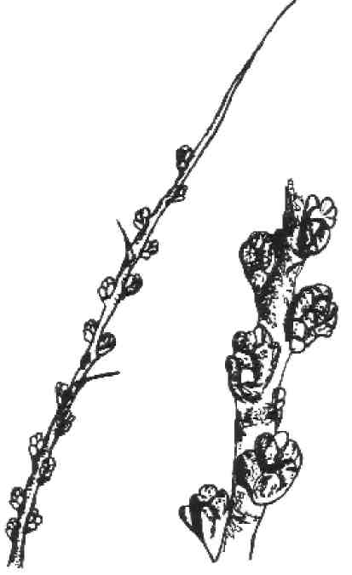 | 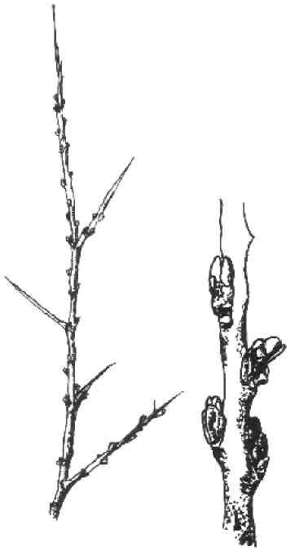
1  vīrišķais | 2  sievišķais

2. pazīme. Augs: augšanas tips

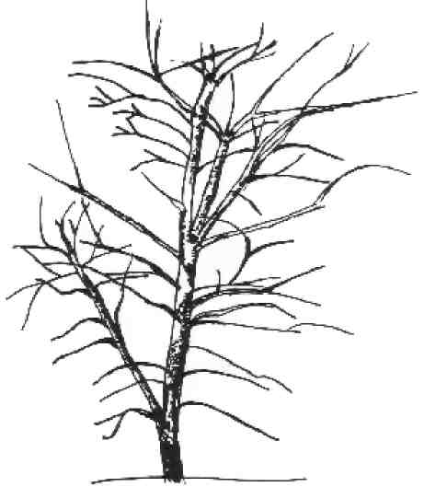 | 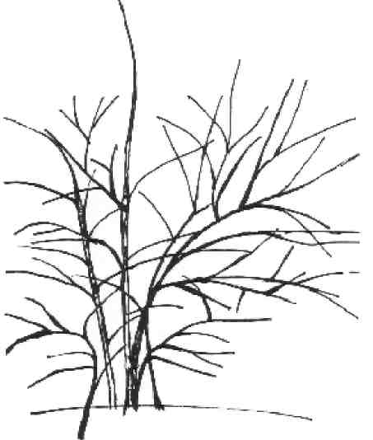
1  kokveida | 2  krūmveida

4. pazīme. Augs: augšanas spars

Par auga augšanas sparu uzskata auga vispārējo veģetatīvo pieaugumu.

9. pazīme. Dzinums: ērkšķu garums

Jānovērtē tikai dzinuma sānu ērkšķi, jo ērkšķi galos (centrālo galveno dzinumu galotnē) ir garāki.

10. pazīme. Lapas plātne: forma

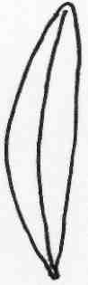 | 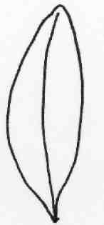 | 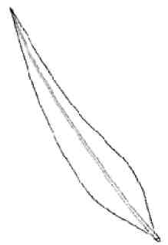
1  ļoti šaura eliptiska | 2  šaura eliptiska | 3  šaura olveida

17. pazīme. Augļa forma

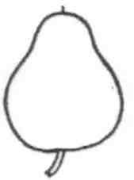 |  | 
1  bumbierveida | 2  olveida | 3  saplacināti ieapaļa

 | 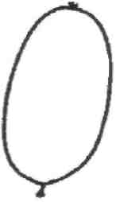 | 
4  apaļa | 5  eliptiska | 6  iegarena

21. pazīme. Ziedēšanas sākums

Ziedēšanas sākums ir tad, kad ir pilnīgi atvērušies 10 % ziedu.

22. pazīme. Augļu nogatavošanās sākuma laiks

Augļu gatavības laiks ir tad, kad vismaz 90 % augļu ir pilnīgi nokrāsojušies.

9. Literatūra
Kutina, J., 1992: Pomologický atlas 2, Zemědělské nakladatelstvi BRÁZDA, Praha, CZ, 304. lpp.

Krüssmann, G., 1968: Die Bäume Europas. Paul Parey, Berlin and Hamburg, DE, 186. lpp.

Porpáczy, A., 1987: Ribiszke, áfonya, bodza, fekete berkenye. Mezőgazdasági Kiadó, Budapest, HU, 305.–311. lpp.

Hričovský, I., 2002: Pomológia, Nezávislost', Bratislava, SK, 361.–363. lpp.

10. Tehniskā anketa

TEHNISKĀ ANKETA |  |  |  |  |  |  | Lpp. {x} no {y} |  |  | Reģistrācijas numurs:
Pieteikuma datums:
(pieteikuma iesniedzējs neaizpilda)
TEHNISKĀ ANKETA
aizpildāma saistībā ar iesniegumu selekcionāra tiesību piešķiršanai
1. Tehniskās anketas priekšmets
1.1. Botāniskais nosaukums |  |  |  |  |  | Hippophae rhamnoides L.
1.2. Vispārpieņemtais nosaukums |  |  |  |  |  | Parastais smiltsērkšķis
2. Pieteikuma iesniedzējs
Vārds, uzvārds
Adrese
Tālruņa Nr.:
Faksa Nr.:
E-pasta adrese:
Selekcionārs (ja atšķirīgs no pieteikuma iesniedzēja)
3. Priekšlikums šķirnes nosaukumam un selekcionāra piešķirtais apzīmējums
Priekšlikums šķirnes nosaukumam (ja ir)
Pagaidu apzīmējums
# 4. Informācija par selekcijas shēmu un šķirnes pavairošanu

4.1. Selekcijas shēma

Šķirne, kas iegūta:

4.1.1. Krustošanas rezultātā, izmantojot:

a) kontrolēto krustošanu [ ]
(lūgums norādīt vecākaugu šķirnes)
b) daļēji zināmu krustošanu [ ]
(lūgums norādīt zināmā(-o) vecākauga(-u) šķirni(-es))
c) nezināmu krustošanu [ ]

4.1.2. Mutācijas rezultātā: [ ]
(lūgums norādīt vecākaugu šķirni)

4.1.3. Atklājuma un attīstības rezultātā: [ ]
(lūgums norādīt kur un kad atklāta un kā attīstīta)

4.1.4. Citā veidā [ ]
(lūgums norādīt sīku informāciju)

4.2. Šķirnes pavairošanas metode

4.2.1. Veģetatīvā pavairošana:

a) ar spraudeņiem, [ ]

b) pavairošana in vitro, [ ]

c) citā veidā (norādīt metodi). [ ]

4.2.2. Citā veidā [ ]
(lūgums norādīt sīku informāciju)

5. Attiecībā uz šķirni norādāmās pazīmes (numurs iekavās attiecas uz atbilstošo pazīmi pārbaudes vadlīnijās; lūgums norādīt vislabāk atbilstošo ballu skaitu).

 | Raksturīgās pazīmes |  |  |  |  |  |  | Paraugšķirnes |  |  |  |  |  | Balles
5.1.  (1) | Augs: dzimums
 | sievišķais |  |  |  |  |  |  | Bojan, Leikora, Slovan |  |  |  |  |  | 1[ ]
 | vīrišķais |  |  |  |  |  |  | Pollmix 1 |  |  |  |  |  | 2[ ]
5.2.  (2) | Augs: augšanas tips
 | kokveida |  |  |  |  |  |  | Maslichnaya, Novost` Altaya, Slovan, Vitaminaya |  |  |  |  |  | 1[ ]
 | krūmveida |  |  |  |  |  |  | Bojan, Dorana, Terhi |  |  |  |  |  | 2[ ]
5.3.  (3) | Augs: zaru telpiskais stāvoklis
 | stāvi |  |  |  |  |  |  | Ascola, Frugana |  |  |  |  |  | 1[ ]
 | daļēji stāvi |  |  |  |  |  |  | Leikora, Slovan, Vitaminaya |  |  |  |  |  | 2[ ]
 | horizontāli |  |  |  |  |  |  | Bojan, Maslichnaya |  |  |  |  |  | 3[ ]
 | izliekti |  |  |  |  |  |  | Hergo |  |  |  |  |  | 4[ ]
5.4.  (8) | Dzinums: ērkšķu skaits (no vidusdaļas līdz augšai)
 | nav vai ir ļoti maz |  |  |  |  |  |  | Obil´naya, Yantarnaya |  |  |  |  |  | 1[ ]
 | neliels |  |  |  |  |  |  | Pollmix 1, Vitaminaya |  |  |  |  |  | 3[ ]
 | vidējs |  |  |  |  |  |  | Slovan |  |  |  |  |  | 5[ ]
 | liels |  |  |  |  |  |  | Bojan, Leikora, Pollmix 2 |  |  |  |  |  | 7[ ]
5.5.  (17) | Auglis: forma
 | bumbierveida |  |  |  |  |  |  | Dorana |  |  |  |  |  | 1[ ]
 | olveida |  |  |  |  |  |  | Leikora, Slovan |  |  |  |  |  | 2[ ]
 | saplacināti ieapaļa |  |  |  |  |  |  | Silvia |  |  |  |  |  | 3[ ]
 | apaļa |  |  |  |  |  |  | Tashkent |  |  |  |  |  | 4[ ]
 | eliptiska |  |  |  |  |  |  | Askola, Bojan, Frugana |  |  |  |  |  | 5[ ]
 | iegarena |  |  |  |  |  |  | Hergo, Terhi |  |  |  |  |  | 6[ ]
5.6.  (18) | Auglis: mizas krāsa
 | gaiši dzeltena |  |  |  |  |  |  |  |  |  |  |  |  | 1[ ]
 | tumši dzeltena |  |  |  |  |  |  | Terhi, Tytti |  |  |  |  |  | 2[ ]
 | dzelteni oranža |  |  |  |  |  |  | Hergo, Slovan |  |  |  |  |  | 3[ ]
 | oranžsarkana |  |  |  |  |  |  | Ascola, Bojan, Leikora |  |  |  |  |  | 4[ ]
 | sarkana |  |  |  |  |  |  | L 90/539, Sirola |  |  |  |  |  | 5[ ]
6. Līdzīgās šķirnes un atšķirības no šīm šķirnēm

Lūgums nākamajā tabulā un komentāriem paredzētajā ailē sniegt informāciju par to, kā jūsu kandidātšķirne atšķiras no tās(tām) šķirnes(-ēm), kas, cik jums zināms, ir vislīdzīgākā(-ās). Minētā informācija var palīdzēt pārbaudes iestādei efektīvāk veikt atšķirīguma pārbaudi.

Jūsu kandidātšķirnei līdzīgās(-o) šķirnes (šķirņu) nosaukums(-i) |  |  | Īpašība(-as), kas atšķir jūsu kandidātšķirni no līdzīgās(-ajām) šķirnes (-ēm) |  |  |  |  |  | Aprakstiet līdzīgās(-o) šķirnes (šķirņu) pazīmes (pazīmju) izpausmi |  |  |  | Aprakstiet jūsu kandidātšķirnes pazīmes (pazīmju) izpausmi
piemērs |  |  | Lapa – virspuses krāsa |  |  |  |  |  | zaļa |  |  |  | sudrabaina
Komentāri:

#7. Papildu informācija, kas var palīdzēt novērtēt šķirni

7.1. Vai bez 5. un 6. punktā norādītās informācijas ir vēl citas papildu īpašības, kas var palīdzēt atšķirt šķirni?

Jā [ ]
Nē [ ]

(Ja atbilde ir “jā”, lūdzu, sniedziet sīkāku informāciju.)

7.2. Vai ir kādi īpaši nosacījumi šķirnes audzēšanai vai pārbaudes veikšanai?

Jā [ ]
Nē [ ]

(Ja atbilde ir “jā”, lūdzu, sniedziet sīkāku informāciju.)

8. Audzēšanas atļauja

a) Vai šķirnei vajadzīga iepriekšēja audzēšanas atļauja saskaņā ar tiesību aktiem vides, cilvēku un dzīvnieku veselības aizsardzības jomā?

Jā [ ]
Nē [ ]

b) Vai šāda atļauja ir saņemta?

Jā [ ]
Nē [ ]

Ja atbilde uz jautājumu b) apakšpunktā ir “jā”, lūdzu, pievienojiet atļaujas kopiju.

9. Informācija par pārbaudāmo vai pārbaudei iesniegto augu materiālu

9.1. Šķirnes pazīmes vai vairāku pazīmju izpausmi var ietekmēt tādi faktori kā kaitēkļi un slimības, ķīmiskā apstrāde (piemēram, augu augšanas regulatori un pesticīdi), audu kultūras ietekme, dažādi potcelmi, dzinumi, kas paņemti no dažādām koka attīstības stadijām, utt.

9.2. Augu materiāls nedrīkst būt apstrādāts tā, ka apstrāde ietekmē šķirnes pazīmju izpausmi, izņemot, ja šādu apstrādi atļauj vai pieprasa kompetentās iestādes. Ja augu materiāls ir šādi apstrādāts, tad jāsniedz visi dati par veikto apstrādi. Šajā saistībā, lūdzu, atbilstoši savai kompetencei norādiet, vai pārbaudāmais augu materiāls ticis pakļauts:

a) mikroorganismiem (piemēram, vīrusiem, baktērijām, fitoplazmai), |  |  |  |  |  |  |  |  |  |  |  | Jā [ ] Nē [ ]
b) ķīmiskai apstrādei (piemēram, augu augšanas regulatoriem, pesticīdiem), |  |  |  |  |  |  |  |  |  |  |  | Jā [ ] Nē [ ]
c) audu kultūrai, |  |  |  |  |  |  |  |  |  |  |  | Jā [ ] Nē [ ]
d) citiem faktoriem. |  |  |  |  |  |  |  |  |  |  |  | Jā [ ] Nē [ ]
Lūdzu, sniedziet sīkāku informāciju tur, kur sniegta atbilde “jā”.
……………………………………………………………
10. Ar šo paziņoju, ka saskaņā ar manā rīcībā esošo informāciju šajā veidlapā sniegtā informācija ir pareiza:

Pieteikuma iesniedzēja vārds, uzvārds
Paraksts |  |  |  |  |  |  |  |  |  |  | Datums

[Dokumenta beigas]

* Minētie nosaukumi bija pareizi šo pārbaužu vadlīniju ieviešanas laikā, bet tos var pārskatīt vai atjaunināt. [Jaunāko informāciju lasītājiem ieteicams skatīt UPOV Kodeksā, kas atrodams UPOV tīmekļa vietnē (www.upov.int).]
# Iestādes var atļaut daļu minētās informācijas norādīt tehniskās anketas konfidenciālā sadaļā.
# Iestādes var atļaut daļu minētās informācijas norādīt tehniskās anketas konfidenciālā sadaļā.

